Тема : Материки Землі
Мета:закріпити знання про карту півкуль, ознайомити учнів з поняттям « материки», з їхнім розміщенням на глобусі і карті півкуль;формувати навички культури спілкування в групах, навичок ораторського мистецтва;розвивати прагнення примножувати багатства Землі;Удосконалювати вміння користуватися картою півкуль;виховувати допитливість, любов до рідної землі
Обладнання: фізична карта півкуль, , глобус, фізична карта України, завдання для груп, логічно - опорна схема, ілюстрації, фішки на кожній парті, карта подорожі, картки для різнорівневого опитування.
Усі учні поділені на команди: « Євразія», « Африка», « Північна Америка», « Південна Америка», « Австралія» « Антарктида»

Хід уроку:

І. Організація класу
Повідомлення синоптика
II.Перевірка домашнього завдання.
1.Різнорівневе індивідуальне опитування за картками.
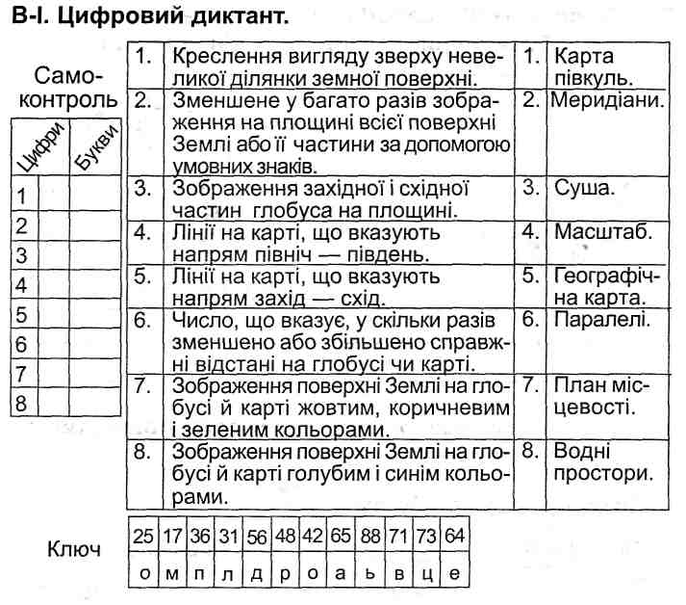

В – 2 Тести
- Як називається карта, на якій зеленим кольором позначені рівнини,
жовтим — височини, синім — моря?
а) Географічна; б) фізична; в)контурна.
2) Уявіть карту і визначте, в якій стороні знаходиться схід.
а) Праворуч;
б) угорі;
в) ліворуч;
г) унизу.
3) Що позначають на карті точкою?
а) Гори;
б) річки;
в) населенні пункти;
г) озера і моря.
4) Яким кольором на карті позначають найвищі гори?
а) Темно-коричневим;
б) коричневим;
в) червоним;
г) темно-синім.
5) Що позначають на карті синім кольором?
а) Гори;
б) низовини;
в) водойми.
6) Що таке карта? .
а) Зображення земної поверхні в кольорі;
б)відображення земної поверхні за допомогою умовних знаків;
в) зменшене в багато разів зображення на площині всієї поверхні Земля або її
частини за допомогою масштабу та умовних позначок.
ІІI. Повідомлення теми і завдань уроку.
- Діти. Я відкрию вам секрет. Сьогодні у нас урок незвичайний, ми будемо мандрувати. А ви любиме мандрувати? ( відповіді дітей)

Сядьте, діти всі рівненько.
Усміхніться всі гарненько,
Настрій в подорож візьмемо,
Й мандрувати розпочнемо.

- Це дуже добре. Сьогодні ми будемо мандрувати по нашій планеті. Чи знаєте ви як вона називається? ( Земля) (слайд 1)
- Правильно! Ми побуваємо на різних землях , познайомимося із рідкісними рослинами і тваринами.
- Сьогодні ми здійснимо кругосвітню подорож на нашому уявному кораблі і працюватимемо в командах: «Євразія», «Африка» , «Антарктида» , «Північна Америка», «Південна Америка» , «Африка».(слайд 2)
- Як же називають землю моряки ви дізнаєтесь, коли зайдете в порт « Дешифрувальники»
– А от тему сьогоднішнього уроку ви дізнаєтеся, коли виконаєте вправу «Дешифрувальник»
Р | А | М | Ш | Т | И | К | Е
1 | 2 | 3 | 4 | 5 | 6 | 7 | 8
Зашифроване слово:
3 2 5 8 1 6 7 6
МАТЕРИКИ
- Отже, сьогодні на уроці ми будемо мандрувати по … ( материках)
3.Робота за логічно – опорною схемою. Мозковий штурм (слайд 3)
Порт « Картографічний»

Оточена з усіх сторін водою
Континенти
Велика ділянка
суші
На Землі їх є 6
МАТЕРИКИ

4. Проблемне запитання
- Тепер вам відомо, що таке материки. А чи знаєте ви, чим відрізняються материки від островів?
5.Метод « Займи позицію»
(У різних куточках класу висять плакати із написами. Діти повинні прочитати напис і зайняти позицію, тобто визначитись , що означає слово « острів» без попереднього ознайомлення) (слайд 4
1- ділянки суші оточені з трьох сторін водою, а з четвертою з’єднана з сушею
2 – великі ділянки суші оточені водою
3 – невеликі ділянки суші оточені з усіх сторін водою
Діти самостійно виводять правило про значення слова « острів» - 3
6. Робота з картою
- Знайдіть острови на карті. ( Гренландія)
- Що ж тоді , на вашу думку буде називатися напис під номером 1? ( це півострови)
- Знайдіть півострови на карті ( Кримський, Аравійський)

7.Розповідь учителя про походження материків.
Історія виникнення материків (слайд 5)
Вчені припускають, що в прадавні часи всі материки становили одне ціле. Це був такий собі праматерик, який отримав назву Пангея. Потім він розколовся на кілька частин, які почали дрейфувати в різних напрямках. Так утворилися Північна та Південна Америки, Австралія, Африка та Євразія. Через кілька мільйонів років розташування материків може змінитися. Такі зміни можуть супроводжуватися сильними землетрусами та виверженнями вулканів.
.

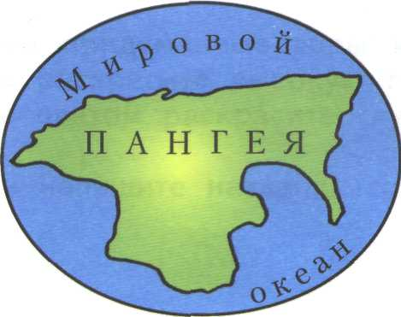

Мандруємо , не виходячи з дому
- На землі так багато куточків, які так і манять до себе. Пустеля Сахара і діючі вулкани, льодовики і коралові острови - все це так хочеться побачити. І це можливо! Треба тільки мати під рукою карту і трішки фантазії.
А ще потрібно знати усе про ці материки.

7.Метод « Мозаїка» Гра « Мандрівники»
Учитель. Готувавши домашні завдання ви об’єдналися в групи за допомогою карток за кольором. Утворилося 6 груп. У кожній групі є географ, метеоролог, ботаніки, зоологи. (слайд 6)
Правило: уважно слухайте інформацію інших і запам’ятовуйте якомога більше цікавих фактів, за необхідності робіть нотатки.
Тож послухаємо наші групи.
1 група. Євразія. (слайд 7)
Геолог. Назва материка походить від двох назв частин світу « Європа» та « Азія» . Це найбільший материк на Землі. Він знаходиться у Північній півкулі й омивається всіма океанами земної кулі. На цьому материку живемо і ми, тут знаходиться наша країна Україна. На території материка є три теплових пояси. Тому рослинний і тваринний світ Євразії багатий і різноманітний. Більша частина Європи рівнинна, Азії — гориста. В Азії розташовані гори Гімалаї з найвищою у світі вершиною — Еверест (8848 м). На території Азії розташовані озера: найглибше у світі — Байкал (1620 м) з прісною водою і найбільше у світі за площею — Каспійське (завдовжки 1200 м) із солоною водою. В Азії значні площі займають напівпустині і пустині. Для краєвидів піщаних пустинь характерні бархани — піщані горби заввишки до 12 м. Вони увесь час рухаються за вітром. Сильний вітер спричиняє піщані бурі.
Ботанік. Але в пустині не пусто. Там навіть ростуть дерева: акація піщана і саксаул.
Акація піщана заввишки до 7—8 м і з коренями завдовжки до 6 м. їх опушені гілки і листки звисають донизу, а в спеку листя опадає. Саксаул — заввишки 2—10 м. Його корені сягають 10—12 м у глибину, щоб дістати воду. Листки у вигляді лусочок, а пагони мають зелений колір.
Зоолог. У пустинях живуть звірі: ховрах тонкопалий, заєць-толай, їжак вухатий, кіт барханний, тушканчик мохноногий, піщанка. Із птахів характерними є сойка саксаульна, горобець саксаульний, снігур пустельний, нічний кулик авдотка.
У пустинях багато плазунів. Особливою твариною є ящірка вухата круглоголовка. У разі небезпеки вона блискавично заривається у пісок. Те саме робить і удав степовий, але він ще й вільно рухається у піску. Своєрідною є змія-стріла. Тіло її схоже на кору гілок саксаула, серед яких вона ховається. Ця змія так швидко пересувається, що може наздогнати будь-яку ящірку.
На піску живуть комахи, серед яких коники, жуки, клопи. Поширені дуже отруйні скорпіони і фаланги.
Тварини пустинь мають маскувальне жовто-коричневе забарвлення. Полюють здебільшого вночі. Вони пристосовані, до бігу по піску. Наприклад, вухата круглоголовка на пальцях має рогові пластинки, тонкопалий ховрах — довгі волоски і щетинки, мохноногий тушканчик — довге і густе волосся.
Метеоролог. Чим далі на південь Азії — ближче до екватора, тим більше змінюються природні умови: стає тепліше в усі пори року і випадає більше опадів, особливо на узбережжях. Тому й змінюється рослинний і тваринний світ.
Науковець. У Південно-Східній Азії ростуть вічнозелені дуби, камфорні лаври, магнолії, низькорослі пальми, бамбук. У цих місцях живуть тигри, бамбукові ведмеді, мавпи. Ще південніше у напіввологих лісах поширені великі хижі звірі: тигри, чорні пантери, гепарди, гієни. Із травоїдних — буйволи, індійські слони, антилопи. Багато отруйних змій, у річках водяться крокодили.
Ботанік. У південній частині Азії, на узбережжях теплих морів та островах, розкинулися густі, вологі екваторіальні ліси з вічнозеленими рослинами.
Там ростуть гігантські рослини — фікуси, пальми, хлібне і мангове дерева, ліани, деревоподібні папороті. Водяться тварини — носороги, дикі бики, тигри, малайські ведмеді, тапіри, крокодили-гавіали, людиноподібні мавпи — орангутанги і гібони. Є величезні ящірки-варани й удави-пітони завдовжки 7—10 м.
З Південної і Південно-Східної Азії походять чай, огірки, рис, апельсини, лимони. Зі Східної Азії — просо, конопля, соя. З Південно-Західної Азії поширилися горох, овес, ячмінь, пшениця.
Африка. ( слайд 8)
Метеоролог. Це найспекотніший материк на Землі, адже більша частина його розташована у жаркому поясі Землі. У північній частині розкинулася пустиня Сахара. Там температура повітря сягає +58°, а пісок нагрівається до +80°. У південній гористій частині материка височіє найвища гора Африки — Кіліманджаро (5895 м). її вершина вкрита вічними снігами.
Ботанік. Уздовж екватора ростуть темні, вологі, задушливі ліси. їх утворюють могутні дерева заввишки 40—50, і навіть 80 м. Це фікуси, пальми, деревоподібні папороті, червоне дерево, які обвиті виткими рослинами — ліанами.
Зоолог. У непрохідних хащах водяться найбільші людиноподібні мавпи — горили, їх зріст до 2 м. На деревах живуть шимпанзе, мартишки, павіани.Найбільший хижий звір цих лісів — гепард.
У водоймах водяться крокодили. Нільські крокодили сягають 10 м завдовжки. Це хижі сильні тварини. Вони майже не мають ворогів, крім людей. Тільки від бегемотів, які живуть у тих самих водоймах, крокодили тримаються подалі. Не наважуються вони нападати на слоненят, бо дорослий слон своїм хоботом може підняти хижака, кинути на землю і розтоптати. А ось єгипетський бігунок — маленька пташка — є «санітаром» і «сторожем» крокодилів. Тільки-но крокодил виходить на берег і лягає погрітись на сонці, розкриваючи пащу, як бігунок стрибає в неї. Він викльовує між зубами залишки їжі і п'явок. Попоївши, пташка вистрибує й оглядається. Як тільки побачить небезпеку, починає голосно кричати і злітає вгору, цим самим попереджаючи крокодила про наближення ворога.
Страус африканський — найбільший нелітаючий птах. Його висота
2 м 75 см,' маса 90 кг. Живиться він комахами й іншими дрібними тваринами.
У вологих лісах живе найбільша жаба-голіаф. Довжина її тіла сягає 25 см, але буває й до 40 см. Маса — близько 4 кг. Живиться вона тритонами, іншими жабами, пуголовками і мальками риб.
У саванах поодиноко ростуть різні види акацій, крони яких схожі на парасольки. А також баобаби — товстелезні дерева (до 10 м у діаметрі)
3 могутньою кроною, що значно перевищує їх висоту — 25 м. Ці рослини
живуть до 5000 років. Вони накопичують у стовбурі велику кількість води, тому легко переносять посуху. Баобаб називають мавпячим хлібним деревом. їх плоди, схожі на великі огірки, полюбляють мавпи.
3 група Південна Америка. (слайд 9)
Геолог. Це найвологіший материк Землі. Трикутником простяглася Південна Америка від спекотних районів екватора до холодних вод Антарктиди. На заході височать гори Анди( Мідні гори) з них видобувають мідь , вони часто вивергаються. У центрі та на сході – величезні рівнини, найбільша з яких - амазонська. По ній протікає найповноводніша річка світу Амазонка.
Зоолог. У тропічних лісах водяться мурашки-хижаки. Величезними полчищами (до 1 млн штук) мандрують вони, знищуючи на своєму шляху комах, молюсків, ящірок, змій і навіть дрібних удавів. Нерідко вони загризають також птахів і дрібних звірів. Мурашки і терміти є кормом для мурахоїдів. Ці звірі мають трубкоподібну беззубу морду і довгий липкий язик. Ним вони хапають комах. Одні мурахоїди, як велетенський завдовжки близько 1 м 50 см, живуть на землі, а інші — на деревах, як карликовий, що має довжину 15—18 см. Найбільший хижий звір — ягуар. Довжина його тіла близько 2 м. Лінивці — це звірі, довжина тіла яких близько 70 см. Вони живуть на деревах, ховаючись серед гілок. Живляться листям, пагонами та плодами дерев. При цьому висять спиною вниз. Так і відпочивають. Пересуваються по деревах тихо і дуже повільно.На цьому материку водяться звірі: лами-гуанако, тапіри, ягуари, пуми, мавпи-ревуни, свині-пекарі, опосуми, нутрії. Нанду — американський страус. Висотою він близько 150 см, масою понад 20 кг. Маса яйця — 660 г. Живе в степах. Живиться ягодами і насінням рослин, комахами. Кондор — хижий птах з розмахом крил
3 м. Голова і шия у нього без пір'я. Гнізда будує на недосяжних скелях. Злітає у висоту до 7 тис. м. У тропічних лісах живе близько 300 видів колібрі. Найменший серед них птах розміром з джмеля, а найбільший — з нашу ластівку. Живляться ці птахи нектаром квіток і маленькими комахами. За день одна колібрі з'їдає корму вдвічі більше, ніж її маса. Ці птахи літають дуже швидко, роблячи в польоті 50 помахів крилами за 1 сек. Забарвлення їхнього пір'я залежно від освітлення набуває різних яскравих кольорів.
Найбільша у світі змія — анаконда живе у воді. Там вона полює на тварин, які приходять на водопій. Вона добре плаває, пірнає і може довго перебувати під водою. Довжина тіла її сягає 10 м, а іноді — близько 12 м. У посушливі роки анаконда заривається в мул і завмирає до випадання дощів. У річках водяться крокодили-каймани і надзвичайно хижі риби — піраньї. Ці риби завдовжки 13—40 см. Вони зграями нападають на тварин і дуже небезпечні для людей. Жаби-квакші живуть на деревах і на землю не сходять. Ікру відкладають на листки, де збирається дощова вода.
4 група Північна Америка. (слайд 10)
Географ. Береги Північної Америки омивають води трьох океанів: Північного Льодовитого, Тихого та Атлантичного. У північних морях плавають айсберги , а у південних теплих водах вражає різноманітністю дивовижний світ тропічних тварин і рослин. Різноманітна природа материка, бо з півночі на південь змінюються природні умови. Тундру змінює тайга. За тайгою простяглися мішані, а потім — листяні ліси. За ними розкинулися степи — прерії, а на півдні материка — тропічні ліси. На західному узбережжі, вздовж материка, простяглися гори Кордильєри із засніженими вершинами. На території материка багато річок, озер, боліт. Найповноводніша річка — Міссісіпі.
Ботанік. У горах збереглися близько 30 невеликих ділянок секвойї — мамонтового дерева. Стовбури цих рослин-велетнів заввишки як 56-поверховий будинок (140—145 м), а завтовшки до 10—20 м. Щоб перевезти деревину одного такого дерева, потрібно 60 залізничних вагонів. Товста кора секвойї, наче губка, вбирає воду, тому дерево не боїться вогню.
Зоолог. У мішаних і листяних лісах поширені олені-вапіті. лисиці, дикобрази, американський чорний ведмідь і ведмідь грізлі. Особливою твариною, яка живе на деревах, є опосум. Це сумчаста тварина. її батьківщина — Південна Америка.
Бізон — тварина висотою до 2,5 м, а масою близько 1350 кг. Колись великі стада бізонів паслися в степах — преріях. Аіе люди винищили їх заради м'яса, шкіри, а то й заради розваг. Тепер цих тварин оберігають.
У преріях водяться лугові вовки-койоти, скунси, лисиці, єноти. А на півдні, в тропічних лісах, живуть ягуари, пуми. Із птахів — дикі індики, рожеві фламінго.
У річці Міссісіпі водяться крокодили-алігатори. У дорослих алігаторів сильний голос, що нагадує гудок пароплава. Кожна тварина живе на певній території, яку захищає. У березі водойми алігатори викопують нору, що складається з довгого тунелю і камери. В ній вони ховаються від ворогів і похолодання. Якщо дуже похолодає, тварини впадають у зимову сплячку. Вони ніколи далеко не відходять від своєї нори. Дивовижною є здатність алігаторів знаходити дорогу додому. Навіть коли їх у закритому ящику віднести за кілька кілометрів, вони повертаються в свої місця.
5 група Австралія. (слайд 11)
Геолог. Австралія – найменший і найвіддаленіший від інших населених материків куточок Землі. Це материк, де все «навпаки»: у липні тут зима, а у січні – літо. Це найсухіший материк на Землі. На ньому є напівпустині, пустині, степи, екваторіальні ліси. Річок мало. Частина їх у спеку пересихає. На її території протікає найповноводніша річка Муррей.
Зоолог. У лісах ростуть евкаліпти — вічнозелені дерева, які виростають до 100 м і вище. Цінною є його деревина, а листя використовують у медицині як протизапальний засіб. Качкодзьоб і єхидна — це звірі, які виводять малят з яєць, а вигодовують їх молоком. Наприклад, єхидна — це невелика тварина, тіло якої вкрите грубою шерстю і голками. Самка відкладає 1 або 2 яєць розміром із велику горошину. Потім закочує його рильцем у сумку, яка утворюється в неї на черевці. Через певний час з яйця вилуплюється голе малесеньке маля. Воно живиться густим молоком, яке виступає на поверхні шкіри матері у сумці. Через 6—8 тижнів маля виходить із сумки. Живе єхидна у норі, вдень спить, а вночі полює. Основним кормом є мурашки, терміти, яких вона збирає липким довгим язиком.
На материку живе близько 50 видів кенгуру. Вони різні за розмірами. Малята народжуються малесенькими. Наприклад, у велетенського кенгуру народжується маля масою близько 2 г. Воно переповзає в сумку і там живиться жирним молоком. Завдяки цьому швидко росте. Але сумкою маленький кенгуру користується до 1 року, доки не навчиться добре бігати. Від своїх ворогів — диких собак дінго — кенгуру рятуються сильними стрибками, або б'ють ворогів сильними задніми ногами. Сумчастий ведмідь-коала живе тільки на евкаліптах. Живиться листям цих дерев. Маля народжується масою близько 5 г. У сумці воно перебуває 6—8 місяців. Спочатку самка годує його молоком, а потім — розжованим листям евкаліпта. Навчившись жувати листки евкаліпта, маля вибирається із сумки на спину матері. Так вона носить його ще майже 1 рік. Живуть коала до 20 років. Крім папуг, надзвичайно яскравим забарвленням пір'я вирізняються райські птахи і птах-лірохвіст. Страус-ему живе в степах групами. Маса птаха 45—55 кг. Живиться ягодами, насінням, дрібними тваринами. Маса яйця — 600 г.
6 група Антарктида. (слайд 12)
Географ. Цей материк називають «крижаним». Товщина крижаного покриву від 2 км до 4 км. Це край вічного холоду. … Це велетенська льодова пустеля. Тут можна побачити тільки один схід сонця і один захід Сонця на рік. Тут зареєстровані найнижчі температури повітря на Землі. Уся поверхня Антарктиди покрита потужним шаром льоду. Лід такий товстий, що коли б ви захотіли пройти таку саму відстань пішки, то на це знадобилося б не менше 2 годин.
Зоолог. Влітку на узбережжі гніздяться десятки видів птахів. Постійними жителями є два види пінгвінів: імператорський і Аделі. Імператорський пінгвін висотою 90—100 см і масою 20—45 кг. Спина його сірувато-синя, голова — чорна, а на боках жовтувато-оранжеві плями. Живуть пінгвіни колоніями. Виводять пташенят в арктичну зиму. Самка відкладає 1 яйце. Висиджує його стоячи, підсунувши під нього лапки і накривши зверху складкою шкіри живота. Через кілька годин вона віддає яйце самцю, який тримає його на лапах 60—65 днів. Коли пташеня вилупиться, мати носить його на лапах. Малята, хоч і покриті густим пухом, але вони безпорадні. Годують пташенят батьки почергово. Коли пташенята підростуть, тоді про них дбають дорослі птахи колективно, влаштовуючи для малюків дитячі садки. Літати і швидко бігати пінгвіни не вміють, але вони дуже добре плавають і пірнають.
8. Проблемне питання.
Що спільного і відмінного між материками?
(Спільне: материки – це окремі великі ділянки суші, що омиваються водою; різняться материки розмірами, конфігурацією, формами земної поверхні , природою)
9.Порт « Фізкультхвилинка»
Діти виконують під музичний супровід «Матроси»
ІІІ. Закріплення вивченого матеріалу
10.Робота в зошитах.
IV. Узагальнення та систематизація знань.
11.Порт « Загадка»
1.Там дивні рослини,
Там міднії гори.
А річка тече,
Широченна , як море. ( Південна Америка)

2.Все як диво тут сприймаю я
Незвичайна ця …. ( Австралія)

3.Чи насправді так, чи може сон це,
Наче казка, неповторний дивний світ.
Цей материк – улюблениця сонця
Де бував чудовий лікар Айболить. ( Африка)

4.Відкритий був він
Випадково –
Той світ , що називають
Новим. ( Північна Америка)

5.У будь-яку погоду
все навкруги із льоду. ( Антарктида)

12.Головоломка « Шість «А»» (слайд 13)

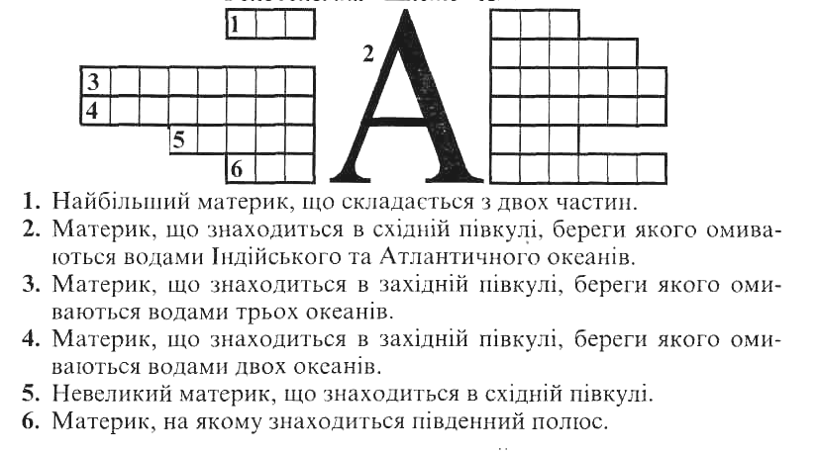

13.Робота в групах за картками ( додаток)

Сигнал «SOS!» .У водних просторах заблукали кораблі. Вони не можуть потрапити до своїх материків. Допоможіть їм.

14.Порт « У боцмана»
- На який із материків нам потрібно взяти такі речі?( парасольку, валянки, літак, пляшку з водою, панаму)
На дошці записуються відповіді учнів в таблиці. Приймаються всі відповіді дітей, навіть неправильні.

Назви речей | Назва материка | Ми знаємо
парасолька | Південна Америка | Найвологіший материк
валянки | Антарктида | Найхолодніший материк
літак | Євразія | Найбільший материк
воду | Австралія | Найсухіший материк
панаму | Африка | Найжаркіший материк

V. Рефлексія
- Ось і повернулись ми із мандрівки. Вам сподобалося?
- На яких материках ми побували?
- Чи однаковий тваринний і рослинний світ на нашій планеті?
- Від чого це залежить?
Чи сподобався вам урок? Виберіть ту фішку, яка найбільше підходить.
?
Мені було цікаво,
я дізнався багато нового,
я все зрозумів
Мені було нецікаво,
нічого нового я не дізнався
В мене виникли запитання
по даній темі

VI. Підсумок уроку (слайд 14)
Якщо поглянути на Землю із Космосу, то видно , якою малою є наша планета порівняно зі Всесвітом. Це ще раз переконує людей у необхідності захищати свій дім – планету Земля!
Майбутнє нашої планети залежатиме від вас , тому що ви можете «стати дослідниками, моряками, авіаторами, інженерами, вченими, що перемагають усі труднощі і стихії»( Микола Трублаїні)
Отож , і я вам бажаю бути наполегливими у досягненні своєї мети, наполегливості у здобутті знань.
VII Домашнє завдання. Опрацювати статтю підручника ст. 95 - 98
Виконати роботу з контурною картою

Додаток

зебри, жирафи, слони, антилопи, буйволи
Омивається Середземним морем на півночі

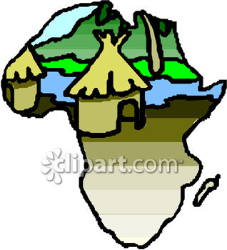

Холодний пояс
Найбільший за розмірами материк

Другий за розмірами материк
Омивається Північним Льодовитим океаном

Жаркий пояс

Жаркий пояс

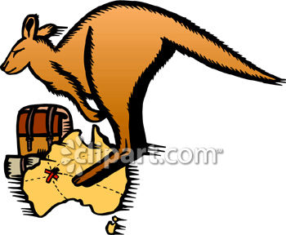
Качконіс, єхидна , кенгуру
Омивається Тихим і Індійським океанами
Найбільший материк

Знаходиться в Західній півкулі
Найвіддаленіший материк

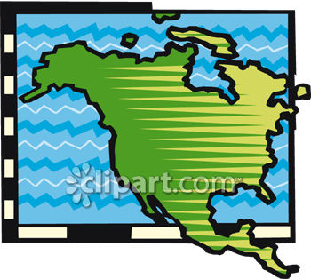
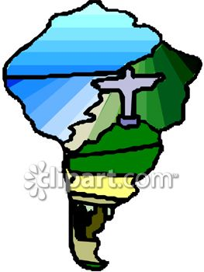
Знаходиться у Західній півкулі
Баобаб, фінікова пальма, ліана
Другий за величиною материк
Омивається Північним Льодовитим океаном
Скунс, алігатор, койот
Третій за величиною материк
Омивається Тихим океаном
Знаходиться у Східній півкулі
Вампір, лінивець, мурахоїд
Найменший континент
На узбережжі морів і океанів живуть пінгвіни
Цей материк схожий на трикутник

Омивається всіма океанами
Найбільший материк на Землі

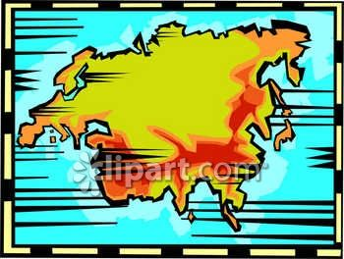
Є тільки холодний пояс
Цей материк –
« безлюдний континент»

Знаходиться найглибше озеро світу
олені, ведмеді, вовки

Білий ведмідь, морж, північний олень
Цей материк лежить у двох півкулях

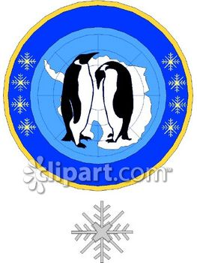
Пінгвіни, морські слони, тюлень
Омивається трьома океанами

Найтепліший континент
Омивається двома океанами

